

МИНИСТЕРСТВО НАУКИ И ВЫСШЕГО ОБРАЗОВАНИЯ РОССИЙСКОЙ ФЕДЕРАЦИИ

**ФЕДЕРАЛЬНОЕ ГОСУДАРСТВЕННОЕ БЮДЖЕТНОЕ**

**ОБРАЗОВАТЕЛЬНОЕ УЧРЕЖДЕНИЕ ВЫСШЕГО ОБРАЗОВАНИЯ  
«ДОНСКОЙ ГОСУДАРСТВЕННЫЙ ТЕХНИЧЕСКИЙ УНИВЕРСИТЕТ»**

**(ДГТУ)**

Факультет Информатика и вычислительная техника

Кафедра Кибербезопасность информационных систем

**ОТЧЕТ ПО ЛАБОРАТОРНЫМ РАБОТАМ**

|  |  |  |  |  |  |  |  |  |
| --- | --- | --- | --- | --- | --- | --- | --- | --- |
| Автор |  | | |  | Ковалев Д. П. | | | |
|  | (подпись, дата) | | |  |  | | | |
| Обозначение | ИиВТ.10.05.01.13 | | Группа | | | | ВКБ32 |  |
| Направление подготовки | | 10.05.01 Компьютерная безопасность | | | | | |  |
| Профиль | Математические методы защиты информации | | | | | | |  |
| Проверил |  | | |  | |  | |  |
|  | (подпись, дата) | | |  | |  | |  |

Ростов-на-Дону

2024

Содержание

Лабораторная работа №1 3

Лабораторная работа №2 6

Лабораторная работа №3 8

Лабораторная работа №4 10

Лабораторная работа №5 27

# **Лабораторная работа №1**

**Тема:** «Циклические и разветвляющиеся программы»

**Цель:** научиться работать с циклами и ветвлениями в asm.

**Задание 1**. Заменить все отрицательные числа нулями. Дан изначально массив байт.

Весь код лабораторной представлен ниже:

.model small

.stack 100h

.data

arr db 11010010b, 10010001b, 11111111b, 10101010b, 11010101b, 10000001b, 10111101b, 10001101b, 01010101b, 01001011b

ones_count db 0

all_bits_count db 0

.code

mov ax, @data

mov ds, ax

mov si, 0 ; number of bytes

mov cx, 0 ; number of bits

mov bl, 3 ; multiple

xor ax, ax

byte_loop:

mov dl, 10000000b

mov al, arr[si]

mov cx, 0

bit_loop:

test al, dl

jnz check_multiple

push ax

xor ax, ax

middle:

pop ax

inc all_bits_count

inc cx

cmp cx, 8

je next_byte

shr dx, 1

jmp bit_loop

next_byte:

inc si

cmp si, 10

je end

jmp byte_loop

check_multiple:

push ax

xor ax, ax

mov al, all_bits_count

div bl ; AX / 3

cmp ah, 0

je plus_one

jmp middle

plus_one:

inc ones_count

jmp middle

end:

mov al, ones_count

mov ah, 4ch

int 21h

# **Лабораторная работа №2**

**Тема:** «Применение логических конструкций»

**Цель:** научиться работать с базовыми операторами логики в asm.

**Задание 1**. Дан массив из 10 байт. Посчитать количество единиц во всех разрядах, кратных трем: 3, 6, 9, …, 75, 78.

Весь код лабораторной представлен ниже:

segment DATA_S

buffer db 11011101b, 11111000b

buffer_s dw $-buffer

DATA_S ends

segment CODE_S

assume cs:CODE_S, ds:DATA_S

start:

mov ax, DATA_S

mov ds, ax

mov cx, buffer_s

mov si, offset buffer

xor dx, dx

enumerate_buffer:

mov al, [si]

mov ah, 0

next_bit:

inc ah

cmp ah, 9

jg continue

shr al, 1

jc try_inc

skip_increment_counter:

jmp next_bit

try_inc:

cmp ah, 7

je increment_counter

cmp ah, 4

je increment_counter

jmp next_bit

increment_counter:

inc dx

jmp next_bit

continue:

add si, 1

loop enumerate_buffer

quit:

mov ax, 4c00h

int 21h

CODE_S ends

end start

# **Лабораторная работа №3**

**Тема:** «Обработка символьной информации с помощью функций DOS»

**Цель:** научиться обрабатывать символьную информацию, используя asm.

**Задание 1.** Ввести с клавиатуры строку, состоящую из нескольких слов. Вывести каждое слово на экран в отдельной строке, т.е выдать слова в столбик.

Весь код лабораторной представлен ниже:

DATA_S segment

buffer db 255 dup('$')

new db 10, 13, '$'

DATA_S ends

CODE_S segment

assume cs:CODE_S, ds:DATA_S

start:

mov ax, DATA_S

mov ds, ax

mov ah, 0ah

lea dx, buffer

int 21h

lea si, buffer + 2

print_new_line:

mov ah, 09h

lea dx, new

int 21h

iterate_buffer:

mov al, [si]

cmp al, '$'

je quit

inc si

cmp al, ' '

je print_new_line

mov ah, 02h

mov dl, al

int 21h

jmp iterate_buffer

quit:

mov ax, 4c00h

int 21h

CODE_S ends

end start

# **Лабораторная работа №4**

**Тема:** «Подпрограммы»

**Цель:** научиться писать подпрограммы

**Задание 1**. Разработать подпрограмму, которая определяет, содержится ли одна заданная строка в другой заданной строке и, если да, то, начиная с какой позиции.

Код представлен ниже:

data segment

prompt1 db 'Enter first string: $'

prompt2 db 13,10,'Enter substring: $'

crlf db 13,10,'$'

txtno db 13,10,'Not '

txtyes db 'exists $'

buf1 db 255

len1 db ?

str1 db 255 dup (?)

buf2 db 255

len2 db ?

str2 db 255 dup (?)

counter db ?

data ends

code segment

assume cs:code,ds:data,ss:stack

start:

mov ax,data

mov ds,ax

mov es,ax

mov ah,9 ; вывод строки на экран

lea dx,prompt1 ; первый промт для вывода на экран

int 21h ; системное прерывание для 1 считывания с консоли

mov ah,10 ; считвание строки с консоли

lea dx,buf1 ; сохраняем данные с консоли

int 21h ; вызываем в консоль с последующим сохранением в dx

mov ah,9 ; вывод строки на экран

lea dx,prompt2 ; второй промпт для вывода на экран

int 21h ; вызов консоли

mov ah,10 ; cчитывание строки

lea dx,buf2 ; переносим в buf2

int 21h ; системное прерывание для считывания 2 строки с консоли

mov cl,len1

sub cl,len2

jb No

inc cl

xor ch,ch

mov counter,ch

lea di,str1

m1:

push cx ; сохраняем значение в стеке

push di ; сохраняем значение в стеке

lea si,str2 ; загружается адрес второй строки в регистр SI

mov cl,len2 ; в CL устанавливается длина второй строки.

xor ch,ch ; обнуляем

repe cmpsb ; сравниваются байты у SI и DI

jne m2 ; если не равны, то идет на m2

inc byte ptr [counter] ; если равны, то увеличиваем значение счетчика

m2:

pop di ; восстановление значений из стека

inc di ;

pop cx

loop m1

cmp byte ptr [counter],0

jne Yes

No:

lea dx,txtno ; отдаем адрес в регистр

mov ah,9 ; вывод строки на экран

int 21h ; вызов консоли

jmp quit ; покидаем программу

Yes:

lea dx,crlf

mov ah,9

int 21h

lea dx,txtyes

int 21h

mov al,counter

xor ah,ah

mov bx,300Ah

div bl

add bh,ah

xor ah,ah

div bl

mov dx,3030h

add dx,ax

mov ah,2

int 21h

mov dl,dh

int 21h

mov dl,bh

int 21h

quit:

mov ah,8

int 21h

mov ax,4C00h

int 21h

code ends

stack segment

dw 256 dup (?) ; double word (2 байта), в x86 архитектуре тут 2 байта

stack ends

end start

**Задание 2.** Разработать программу, которая вводит с клавиатуры две строки и сообщает содержится ли одна в другой и сколько раз.

.186

assume cs:code, ds:data, ss:stk

; Сегмент команд программы

code segment para public use16 "code"

main proc

; Настроить сегментный регистр DS на сегмент данных

mov ax, data ; Установить регистр сегмента данных DS,

mov ds, ax ; указывающим на сегмент data

; ********** Основная часть программы **********

; Ввести основную строку

mov si, offset Msg1

call PrnStr ; Распечатать приглашение ввода

mov si, offset MainSt

mov cx, StMaxLen

call InpStr ; Выполнить ввод

; Ввести подстроку

mov si, offset Msg2

call PrnStr ; Распечатать приглашение ввода

mov si, offset SubSt

mov cx, StMaxLen

call InpStr ; Выполнить ввод

; Выполнить поиск подстроки в строке

mov di, offset MainSt

mov si, offset SubSt

call StrPos

; Вывод результатов

cmp dl, 1

jne @21

; Подстрока найдена - в AX индекс вхождения

mov si, offset StPosStr

mov dh, 10 ; Вывести индекс AX в строку PosSt

call IntToStr ; в десятичной системе

mov si, offset Msg3

call PrnStr ; Распечатать результат - подстрока найдена

jmp @22

@21: ; Подстрока не найдена

mov si, offset Msg4

call PrnStr ; Распечатать результат - подстрока не найдена

@22: mov si, offset CRSt

call PrnStr ; Перевод строки

; ********** Завершение работы программы **********

@31: mov ax, 4C00h ; Выход из

int 21h ; программы

main endp

; Процедура считывает строку с клавиатуры. После нажатия Enter-ввод

; прекращается. BackSpace - стирает символ слева от курсора.

;

; Вход: DS:SI - адрес начала памяти, куда нужно считывать строку

; CX - максимальная длина строки (без учета терминального нулевого символа)

; значение не может быть больше 254.

; Выход: Нуль-терминальная (оканчивающаяся нулем) строка по адресу DS:SI

;

InpStr proc

; Сохранить регистры

push ax

push cx

push dx

push bx

push si

push di

; Выполнить ввод строки во вспомогательный буфер

; с помощью функции DOS 0AH

push si

mov si, offset InpStrBuf

inc cl ; В функции 0AH максимальная длина указываается

; с учетом завершающего символа, так что

; добавить 1 к длине

mov byte ptr [si], cl ; В 0-м байте буфера нужно записать

; максимальную длину строки

mov byte ptr [si+1], 0

mov ah, 0Ah

mov dx, si

int 21h

; Преобразовать введенную строку в 0-терминальную

mov bx, 0

mov bl, [si+1] ; В 1-м байте буфера содержится фактическая

; длина строки

add si, 2 ; Фактические символы введенной строки

; начинаются со 2-го байта буфера

mov byte ptr bx[si], 0

; Скопировать данные из вспомогательного буфера в выходную строку

pop di

call StrCpy

; Выполнить перевод строки

mov si, offset CRSt

call PrnStr

; Восстановить регистры

pop di

pop si

pop bx

pop dx

pop cx

pop ax

ret

InpStr endp

; Выводит на экран в текущую позицию курсора указанную строку.

; Строка должна быть нультерминальной (признаком конца строки является 0)

;

; Вход: DS:SI - адрес начала нультерминальной строки

;

PrnStr proc

; Сохранить регистры

push ax

push dx

push bx

; Получить в AX длину строки

call StrLen

; Будем использовать для вывода функцию DOS 09H, поэтому

; 0-терминальную строку превращаем в '$'-терминальную

mov bx, ax

mov byte ptr bx[si], '$'

; Вывести строку

mov ah, 09h

mov dx, si

int 21h

; Снова сделать строку 0-терминальной

mov byte ptr bx[si], 0

; Восстановить регистры

pop bx

pop dx

pop ax

ret

PrnStr endp

; Возвращает длину нультерминальной строки (кол-во символов в строке)

;

; Вход: DS:SI - адрес начала нультерминальной строки, в которой выполняется поиск

; Выход: AX - длина строки

;

StrLen proc

; Сохранить регистры

push si

; Выполнить проход по строке пока не дойдем до конца (нулевой байт)

mov ax, 0

SL1: cmp byte ptr [si], 0

je SL2 ; Дошли до конца строки - выход

inc ax

inc si

jmp SL1

; Восстановить регистры

SL2: pop si

ret

StrLen endp

; Копирует нультерминальную строку в другую строку

;

; Вход: DS:SI - адрес начала исходной нультерминальной строки

; DS:DI - адрес начала строки, в которую выполняется копирование

;

StrCpy proc

; Сохранить регистры

push ax

push si

push di

; Выполнять копир., пока не дойдем до конца исх. строки (нулевой байт)

SC1: mov al, [si]

mov [di], al

cmp al, 0

je SC2 ; Дошли до конца строки - выход

inc si

inc di

jmp SC1 ; Новая итерация

SC2: ; Восстановить регистры

pop di

pop si

pop ax

ret

StrCpy endp

; Ищет индекс 1-го вхождения подстроки в строку

;

; Вход: DS:DI - адрес начала нультерминальной основной строки, в которой

; выполняется поиск

; DS:SI - адрес начала нультерминальной подстроки, которую ищем

; Выход: DL - признак успешного завершения поиска (1-подстрока найдена;

; 0-подстрока не найдена). DL=0, если строка и/или подстрока - пустые.

; AX - индекс позиции (начиная с 0) в основной строке, с которой

; начинается 1-е вхождение подстроки. Имеет смысл только при DL=1

;

StrPos proc

; Сохранить регистры

push si

push di

push cx

push bx

push es

; Формируем кадр стека для хранения локальных переменных процедуры

push bp

mov bp, sp

push 0 ; Адрес начала основной строки (далее [bp - 2])

push 0 ; Длина основной строки (далее [bp - 4])

push 0 ; Адрес начала подстроки (далее [bp - 6])

push 0 ; Длина подстроки (далее [bp - 8])

; Начальная инициализация

mov dl, 0 ; Пока еще ничего не нашли

cld ; Сбросить флаг DF - проходы по строкам вперед

push ds ; Поместить в ES тот че адрес, что и в DS

pop es ; (для дальнейших строковых команд)

mov [bp - 2], di ; Сохранить адрес начала основной строки

mov [bp - 6], si ; Сохранить адрес начала подстроки

mov si, [bp - 2] ; Вычислить длину

call StrLen ; основной строки

cmp ax, 0 ; Проверить, возможно основная строка пустая

je @SP4 ; Если основная строка пустая - выход

mov [bp - 4], ax ; Сохранить длину основной строки

mov si, [bp - 6] ; Вычислить длину

call StrLen ; подстроки

cmp ax, 0 ; Проверить, возможно подстрока пустая

je @SP4 ; Если подстрока пустая - выход

mov [bp - 8], ax ; Сохранить длину подстроки

; Цикл поиска вхождения начального символа подстроки в основную строку.

; Поиск в основной строке начинаем с позиции, следующей за позицией,

; в которой нашли такое вхождение на предыдущей итерации цикла

; (на начальной итерации ищем от начального символа основной строки).

; Поиск ведем до 1-го совпадения или до конца основной строки.

mov di, [bp - 2] ; В DI - адрес начала основной строки

mov cx, [bp - 4] ; В CX - длина основной строки

@SP1: mov si, [bp - 6] ; В SI - адрес начала подстроки

mov al, [si] ; В AL - начальный символ подстроки

repne scasb ; Ищем позицию вхождения символа AL в осн. стр.

jne @SP4 ; Дошли до конца основной строки и не нашли

; символ - выход

; DI указывает на позицию символа следующего после найденного символа AL

; в основной строке

; Проверить, что начиная с DI в основной строке осталось символов не

; меньше, чем "длина_подстроки-1"

mov bx, [bp - 8]

dec bx ; В BX - "длина_подстроки-1"

cmp cx, bx ; В CX кол-во символов от DI до конца осн. стр.

jl @SP4 ; В основной строке осталось символов меньше,

; чем в подстроке - выход

push cx ; Сохранить длину остатка основной строки

push di ; и позицию символа, следующего после

; найденного в основной строке (для последующих

; возможных поисков)

cmp bx, 0 ; Если "длина_подстроки-1"=0, значит подстрока найдена

je @SP2

mov cx, bx ; В CX сравнений не больше, чем "длина_подстроки-1"

inc si ; В подстроке перейти на символ следующий после

; начального

repe cmpsb ; Сравниваем остаток основной строки (начиная с

; с символа DI) с остатком подстроки (начиная с

; символа, следующего за начальным)

jne @SP3

@SP2: ; Подстрока успешно найдена в основной строке

mov ax, di ; DI указывает на позицию символа в осн. строке

; который следует за последним символом найденной

; подстроки

sub ax, [bp - 8] ; AX указывает на позицию в основной строке

; начального символа найденной подстроки

sub ax, [bp - 2] ; В AX индекс позиции (от 0) вхождения подстроки

; в основную строку

mov dl, 1 ; В DL - признак успешного нахождения подстроки

pop di ; Перед завершением извлечь ранее сохраненный DI

pop cx ; Перед завершением извлечь ранее сохраненный CX

jmp @SP4

@SP3: ; Подстрока не найдена

pop di ; В DI позиция в основной строке, с которой

; нужно начинать новый поиск

mov bx, di

sub bx, [bp - 2]

mov cx, [bp - 4] ; В CX длина остатка основной строки, начиная

sub cx, bx ; с позиции DI

jmp @SP1 ; Повторяем процесс поиска от новой позиции DI

@SP4: ; Восстановить регистры

mov sp, bp

pop bp

pop es

pop bx

pop cx

pop di

pop si

ret

StrPos endp

; Процедура выполняет преобразование двухбайтового целого числа без знака

; в символьное ASCII-представление в указанной системе счисления.

; Поддерживаются следующие системы счисления:

; - двочиная (цифры 0..1 и буква "B" в конце)

; - восьмеричная (цифры 0..7 и буква "O" в конце)

; - десятичная (цифры 0..9 без буквы в конце)

; - шестнадцатеричная (цифры 0..9,A..F и буква "H" в конце)

;

; Вход: AX - значение двухбайтового целого числа без знака

; DS:SI - адрес начала нультерминальной строки, в которую нужно записать результат

; DH - система счисления, в которую нужно преобразовать число

; 2 - двоичная;

; 8 - восьмеричная;

; 10 - десятичная;

; 16 - шестнадцатеричная;

;

IntToStr proc

; Сохранить регистры

push ax

push cx

push dx

push bx

; Получить в регистре BX длину символьного представления числа

push ax

push dx

mov bx, 0

mov cx, 0

mov cl, dh

mov dx, 0

ITS1: div cx

mov dx, 0

inc bx

cmp ax, 0

jne ITS1 ; Цикл до тех пор, пока не останется значащих разрядов в исходном числе

pop dx

pop ax

; Записать в конец строки символ обозначающий систему счисления и 0-завершающий символ

cmp dh, 2 ; Для двоичной системы счисления

jne ITS2

inc bx

mov byte ptr bx[si], 0

dec bx

mov byte ptr bx[si], 'B'

jmp ITS6

ITS2: cmp dh, 8 ; Для восьмеричной системы счисления

jne ITS3

inc bx

mov byte ptr bx[si], 0

dec bx

mov byte ptr bx[si], 'O'

jmp ITS6

ITS3: cmp dh, 10 ; Для десятичной системы счисления

jne ITS4

mov byte ptr bx[si], 0

jmp ITS6

ITS4: cmp dh, 16 ; Для шестнадцатеричной системы счисления

jne ITS5 ; Неверное значение входного параметра DH - выход

inc bx

mov byte ptr bx[si], 0

dec bx

mov byte ptr bx[si], 'H'

jmp ITS6

ITS5: mov bx, 0 ; Никакого преобразования не будет - пустая строка

mov byte ptr bx[si], 0

jmp ITS8

; Цикл преобразования числа в строковое представление

ITS6: mov cx, 0

mov cl, dh

ITS7: mov dx, 0

div cx

push si

mov si, dx

mov dl, DigSymbTab[si] ; Соотв. символ из строки DigSymbTab

pop si

dec bx

mov byte ptr bx[si], dl

cmp ax, 0

jne ITS7 ; Цикл до тех пор, пока не останется значащих разрядов в исходном числе

ITS8:

; Восстановить регистры

pop bx

pop dx

pop cx

pop ax

ret

IntToStr endp

code ends

; Сегмент данных программы

data segment para public use16 "data"

; Текстовые сообщения

Msg1 db 'STRING IS : ', 0

Msg2 db 'SUBSTRING IS : ', 0

Msg3 db 'SUBSTRING IS FOUND AT POSITION : '

StPosStr db 6 dup (0) ; Строковое значение найденной позиции

Msg4 db 'SUBSTRING IS NOT FOUND', 0

CRSt db 13,10, 0 ; Перевод строки

; Переменные программы

MainSt db 254+1 dup(0) ; Содержимое основной строки

SubSt db 254+1 dup(0) ; Содержимое подстроки

StMaxLen dw 254 ; Максимальное кол-во символов в строках

; Переменные для процедуры InpStr

InpStrBuf db 2+254+1 dup(0) ; Буфер ввода строки

; Таблица цифровых символов

DigSymbTab db '0123456789ABCDEF', 0

data ends

; Сегмент стека программы

stk segment stack use16

db 256 dup (0)

stk ends

end main ; Конец программы с точкой входа main

# **Лабораторная работа №5**

**Тема:** «Обработка прерываний»

**Цель:** научиться работать с прерываниями из-под asm для DOS

**Задание 1**. В программе имеется циклический счетчик, считающий от 1 до 6. При нажатии любой клавиши содержимое счетчика преобразуется в ASCII код и выводится в определенное место экрана, после чего счетчик продолжает считать. Для анализа нажатия использовать вектор 1Ch.

Код программы представлен ниже:

.186

assume cs:code, ds:data, ss:stk

; Сегмент команд программы

code segment para public use16 "code"

main proc

; Настроить сегментный регистр DS на сегмент данных

mov ax, data ; Установить регистр сегмента данных DS,

mov ds, ax ; указывающим на сегмент data

; ********** Основная часть программы **********

; Вывести начальное сообщение

mov ah, 09h

mov dx, offset StartMsg

int 21h

; Считать текущие параметры экрана

call GetTextScreenPrm

; Сохранить адрес предыдущего обработчика прерывания 1Ch

mov ah, 35h ; Функция DOS: получить адрес обработчика

mov al, 1Ch ; Вектор преывания, адрес обработчика которого получаем

int 21h

mov word ptr cs:Old_Int1Ch, bx ; Сохранить смещение

mov word ptr cs:Old_Int1Ch+2, es ; Сохранить сегмент

; Установить собственный обработчик прерывания 1Ch

mov ah, 25h ; Функция DOS: установить адрес обработчика

mov al, 1Ch ; Вектор преывания, адрес обработчика которого устанавливаем

mov dx, offset Int1Ch_Handler ; Смещение обработчика

push ds

push cs

pop ds ; Сегмент обработчика

int 21h

pop ds

; Цикл изменения значений циклического счетчика

@11: inc CounterVal

cmp CounterVal, 6

jbe @12

mov CounterVal, 1 ; Зацикливание счетчика: 6+1 = 1

@12: cmp KeypressFlag, 1 ; Проверка флага нажатия на клавишу

jne @13

mov al, CounterVal ; На клавишу нажали - вывод символа на экран

call OutSymb

mov KeypressFlag, 0 ; Сбросить счетчик нажатия на клавишу

@13: cmp ExitFlag, 1 ; Проверка флага завершения работы

jne @11

; Восстановить предыдущий обработчик прерывания 1Ch

mov ah, 25h ; Функция DOS: установить адрес обработчика

mov al, 1Ch ; Вектор преывания, адрес обработчика которого устанавливаем

push ds

mov dx, word ptr cs:Old_Int1Ch ; Восстановить смещение

push word ptr cs:Old_Int1Ch+2 ; Восстановить сегмент

pop ds

int 21h

pop ds

; ********** Завершение работы программы **********

@31: mov ax, 4C00h ; Выход из

int 21h ; программы

main endp

; Получает параметры текущего текстового режима экрана

GetTextScreenPrm proc

; Сохранить регистры

push ax

push bx

; Выполнить считывание информации

mov ah, 0Fh ; Получить параметры видеорежима

int 10h ; на выходе в BH - номер активной видеостраницы

mov ScrActPgNum, bh

; Восстановить регистры

pop bx

pop ax

ret

GetTextScreenPrm endp

; Выводит указанный символ на текущую страницу экрана в текущую позицию курсора

; Вход: AL - ASCII-код символа

OutSymb proc

; Сохранить регистры

push ax

push bx

push cx

; Выполнить вывод символа в текущую позицию курсора

mov ah, 0Ah

mov bh, ScrActPgNum ; на видеостраницу BH

;mov al, al ; в AL указать код символа

mov cx, 1 ; количество повторо символа

int 10h

; Восстановить регистры

pop cx

pop bx

pop ax

ret

OutSymb endp

; Обработчик прерывания 1Ch

Int1Ch_Handler proc

; Вызвать предыдущий обработчик прерываний - цепочку обработчиков

pushf

call dword ptr cs:[Old_Int1Ch]

; Сохранить регистры

pusha

push ds

; Отключить прерывания от таймера (чтобы не было повторной входимости)

cli ; Запретить все прерывания

in al, 21h ; Прочитать текущую маску контроллера прерываний Master

or al, 00000001b ; Устанавливаем 0-й бит, отвечающий за IRQ0-таймер

; - тем самым запрещаем прерывания от него

out 21h, al ; Записываем маску в контроллер - таймер запрещен

sti ; Разрешить все прерывания

; Выполнить проверку нажатия клавиши

mov ax, data ; В DS записать адрес сегмента данных для

mov ds, ax ; доступа к переменным программы

mov ah, 01h ; Проверить, нажата ли клавиша

int 16h

jz @IH1 ; Если ZF-0, то клавиша нажата

mov ah, 00h ; Если клавиша нажата, то считать код клавиши

int 16h

mov KeypressFlag, 1 ; Установить признак нажатия на любую клавишу

cmp al, '0' ; Если была нажата клавиша "0",

jne @IH1

mov ExitFlag, 1 ; то установить флаг завершения работы

@IH1: ; Включить прерывания от таймера (чтобы таймер снова работал)

cli ; Запретить все прерывания

in al, 21h ; Прочитать текущую маску контроллера прерываний Master

and al, 11111110b ; Сбрасываем 0-й бит, отвечающий за IRQ0-таймер

; - тем самым разрешаем прерывания от него

out 21h, al ; Записываем маску в контроллер - таймер разрешен

sti ; Разрешить все прерывания

; Восстановить регистры

pop ds

popa

iret

; Поля данных обработчика в сегменте команд

Old_Int1Ch dd ? ; Адрес предыдущего обработчика прерывания 1Ch

Int1Ch_Handler endp

code ends

; Сегмент данных программы

data segment para public use16 "data"

; Стартовое текстовое сообщение

StartMsg db 'Текущее значение счетчика: ', '$'

; Текущие параметры экрана

ScrActPgNum db 0 ; Номер активной видеостраницы

; Текущее значение счетчика (1..6)

CounterVal db 0

; Признак нажатия клавиши (необходимости вывести текущее значение счетчика)

; 0-нет; 1-да

KeypressFlag db 0

; Признак необходимости завершить программу (нажали клавишу "0")

; 0-нет; 1-да

ExitFlag db 0

data ends

; Сегмент стека программы

stk segment stack use16

db 256 dup (0)

stk ends

end main ; Конец программы с точкой входа main

# **Проект**

**Тема**: “Создание схемы на основе Arduino UNO для дискретизации звука”.

Эта схема демонстрирует использование платформы Arduino для дискретизации звука и вывода информации на ЖК-дисплей. Давайте разберем её подробнее.

### Компоненты схемы:

1. **Arduino UNO**:
   * Микроконтроллерная плата, выполняющая основные вычисления и управляющая остальными компонентами.
   * Подключается через USB к компьютеру для загрузки программного кода и питания.
2. **Микрофонный модуль (сигнал звука)**:
   * Этот модуль используется для захвата звуковых волн из окружающей среды.
   * Звук преобразуется в аналоговый электрический сигнал.
3. **Кнопка (Push-Button)**:
   * Служит для управления (например, для начала или остановки процесса дискретизации).
4. **Потенциометр**:
   * Регулятор, подключённый к ЖК-дисплею, для управления его контрастностью.
5. **ЖК-дисплей (LCD) с I2C-модулем**:
   * Экран для отображения данных, таких как уровень звука или другой результат анализа.
   * I2C модуль позволяет упростить подключение, используя всего 4 провода: питание (VCC, GND), и линии данных (SCL, SDA).
6. **Резисторы**:
   * Устанавливаются для ограничения тока в цепях с кнопкой и потенциометром, предотвращая повреждение компонентов.
7. **Макетная плата (Breadboard)**:
   * Используется для подключения компонентов без необходимости пайки.
8. **Соединительные провода**:
   * Обеспечивают электрические соединения между компонентами.

### Принцип работы схемы:

1. **Сбор звукового сигнала**:
   * Микрофон улавливает звуковые волны, преобразует их в аналоговый сигнал, представляющий колебания давления воздуха (звук).
2. **Аналогово-цифровое преобразование (АЦП)**:
   * Arduino считывает аналоговый сигнал с микрофонного модуля через аналоговый вход.
   * Встроенный АЦП микроконтроллера преобразует аналоговый сигнал в цифровые данные, представляющие значения напряжения в дискретные моменты времени.
3. **Обработка данных**:
   * Программный код на Arduino может анализировать и обрабатывать полученные значения, например, выводя уровень громкости.
4. **Вывод информации на дисплей**:
   * Обработанные данные передаются на ЖК-дисплей через интерфейс I2C.
   * На экране отображается информация, такая как текущее значение громкости или график.
5. **Управление**:
   * Кнопка может использоваться для активации/деактивации дискретизации.
   * Потенциометр позволяет регулировать читаемость дисплея.

### Дискретизация звука: как из синусоиды получается поток 0 и 1?

Звук в природе — это аналоговый сигнал, представляющий собой непрерывную волну (синусоиду), описывающую изменение давления воздуха во времени. Для работы с ним в цифровых системах его нужно преобразовать в поток дискретных значений. Этот процесс включает следующие этапы:

1. **Сэмплирование (отбор проб)**:
   * Сигнал измеряется через равные промежутки времени с определённой частотой дискретизации (например, 44,1 кГц для аудио CD).
   * Частота дискретизации должна быть не менее чем в 2 раза выше максимальной частоты звука, чтобы избежать эффекта наложения спектров (теорема Найквиста).
2. **Квантование**:
   * Каждое измеренное значение преобразуется в ближайшее значение из фиксированного набора уровней, заданных разрядностью АЦП.
   * Например, 8-битный АЦП кодирует сигнал в 256 уровней, 16-битный — в 65536 уровней.
3. **Кодирование**:
   * Дискретные уровни напряжения преобразуются в поток бит (0 и 1) для хранения и дальнейшей обработки.

### Пример:

Для синусоидального сигнала с амплитудой от 0 до 5 В, частотой 1 кГц и частотой дискретизации 8 кГц:

1. Сигнал измеряется 8000 раз в секунду.
2. Каждое измерение округляется до ближайшего значения, доступного АЦП (например, от 0 до 255 для 8-битного кодирования).
3. Получается последовательность чисел (например, 128, 200, 255...), которая представляется в виде двоичного кода.

Эти цифровые данные могут быть использованы для анализа, хранения или воспроизведения звука.

Пример моей схемы представлен ниже.

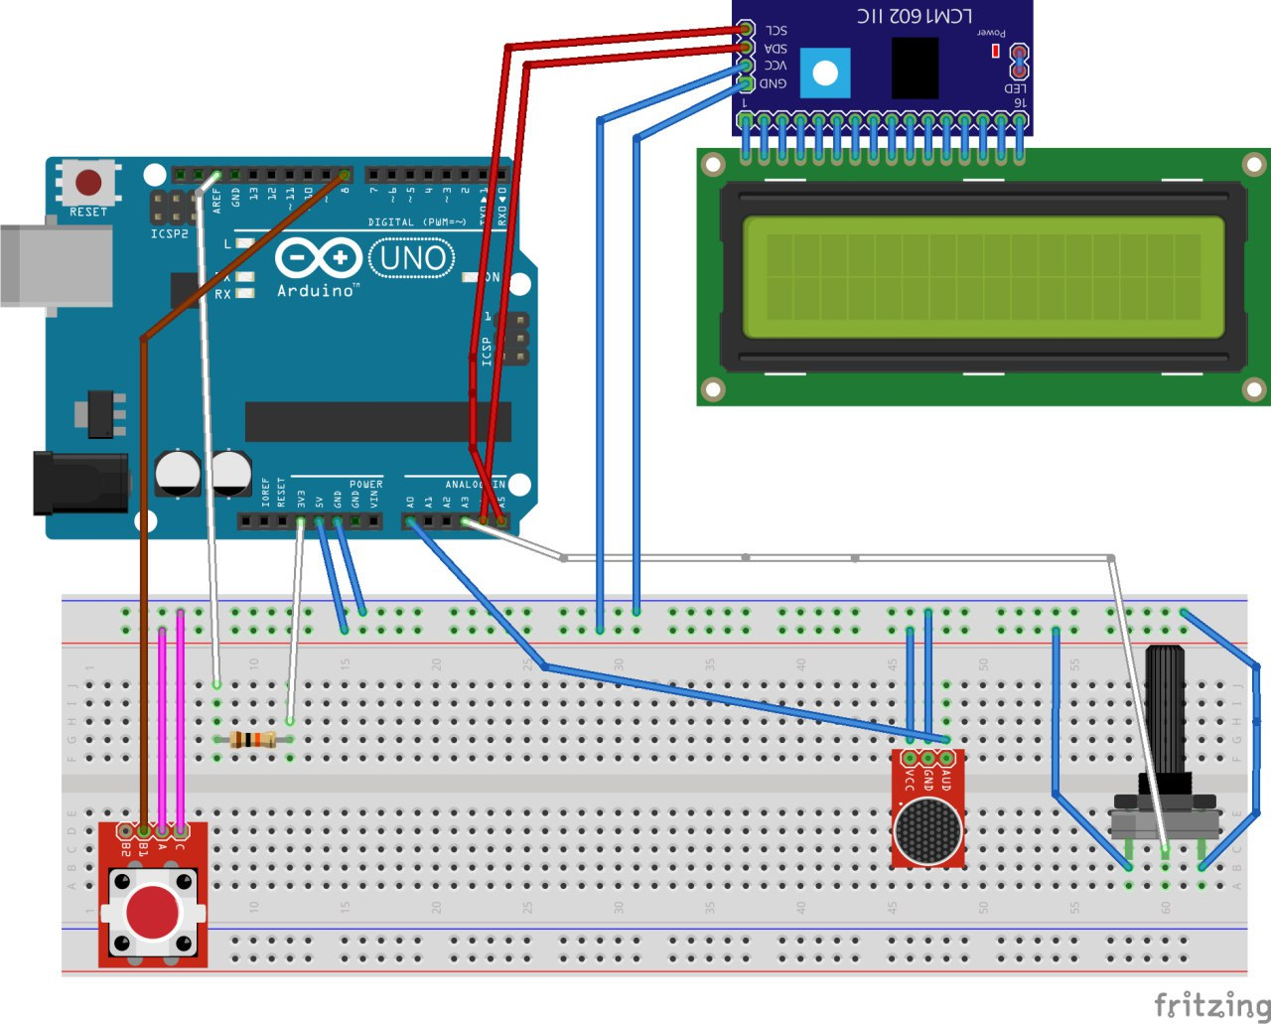

Рисунок 1 – цифровая схема моего устройства

Фото схем в реальной жизни прилагаю ниже:

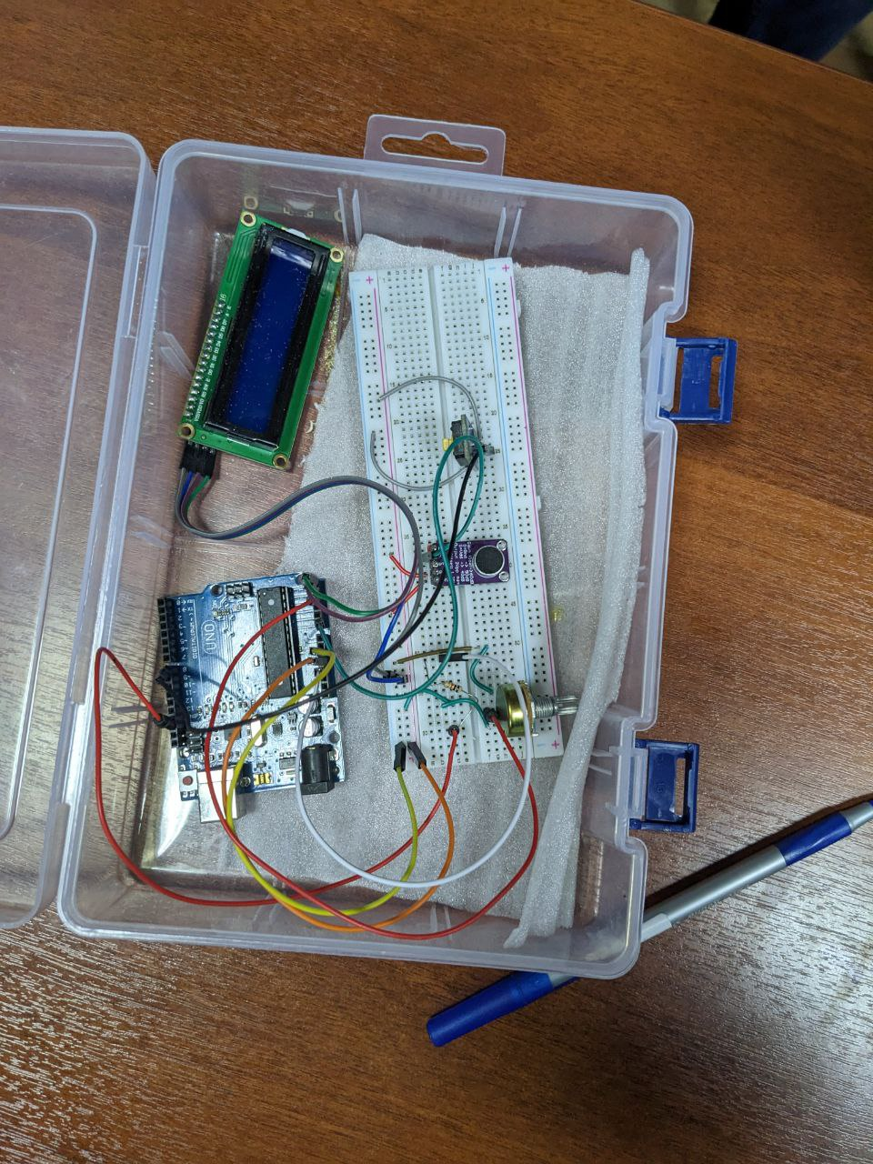

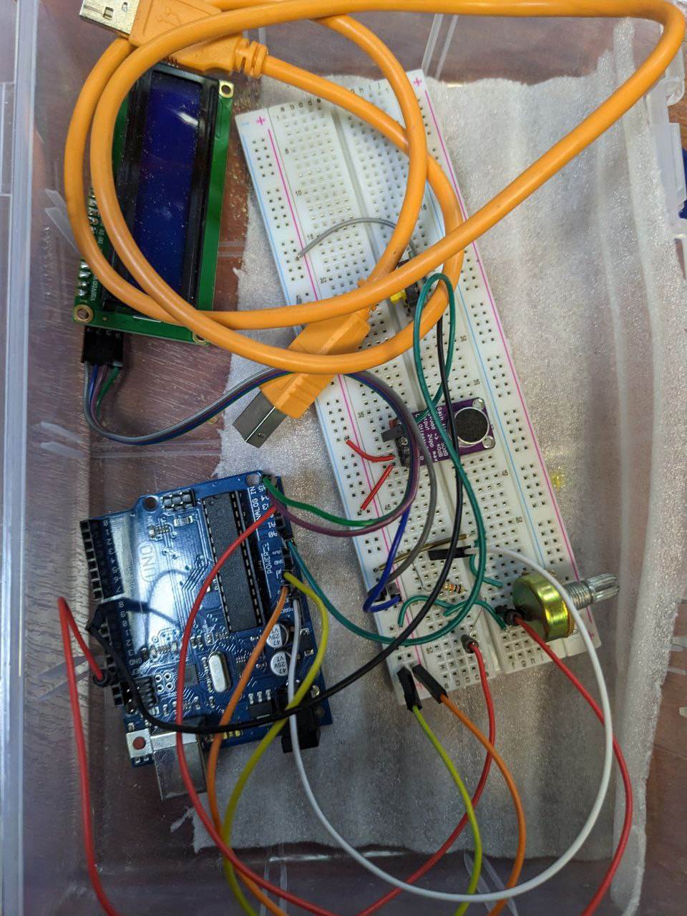

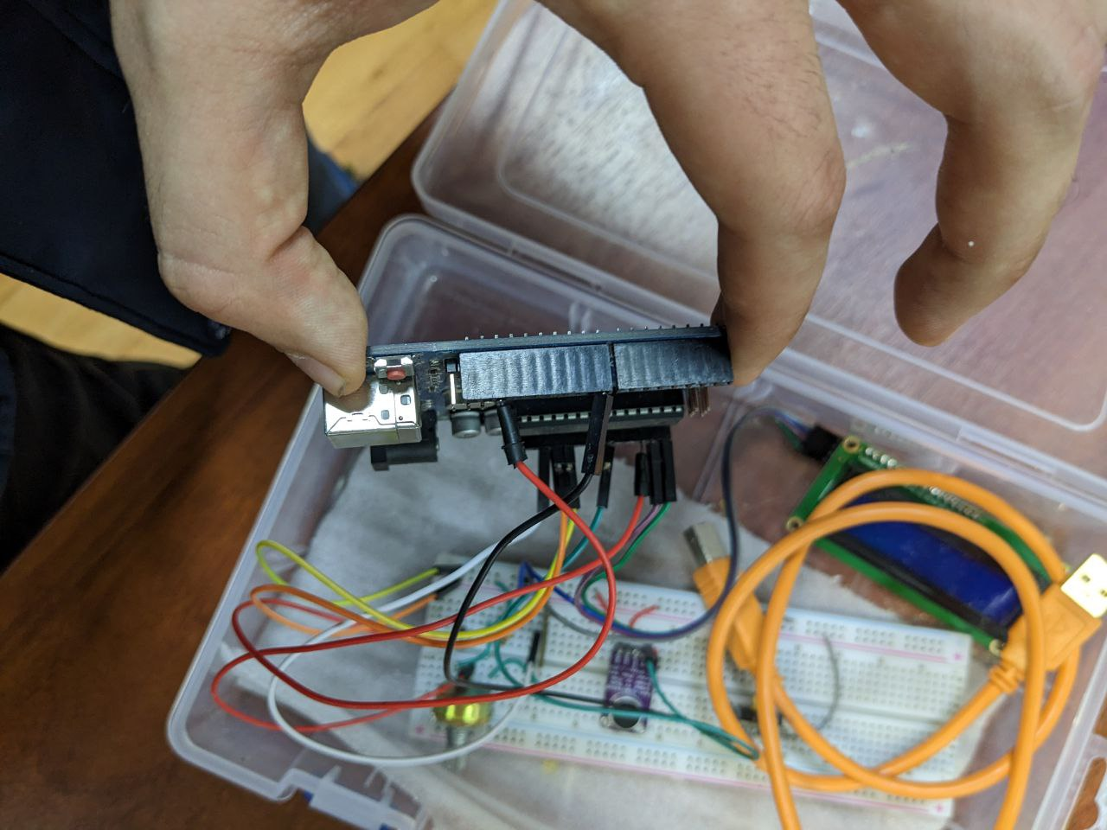

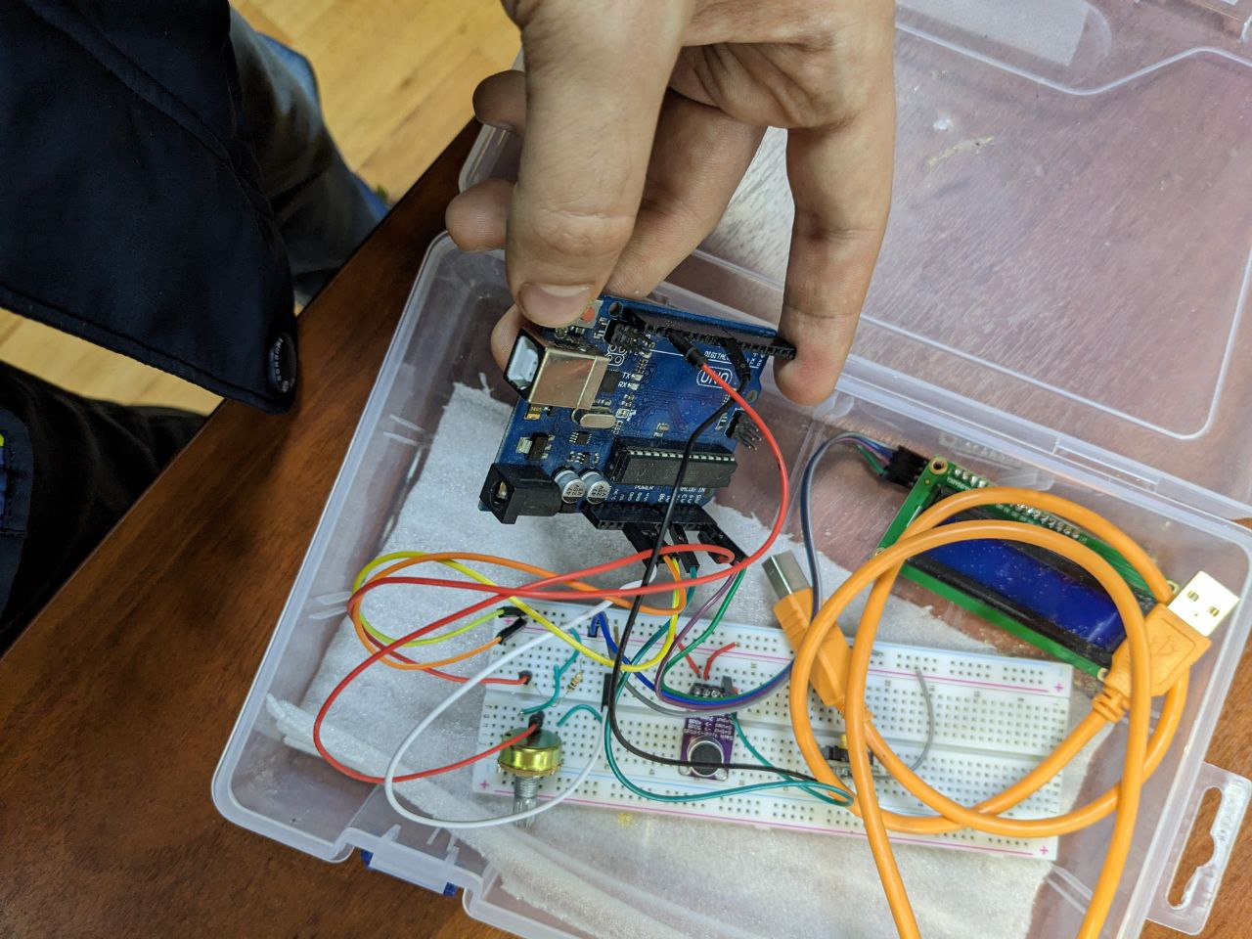

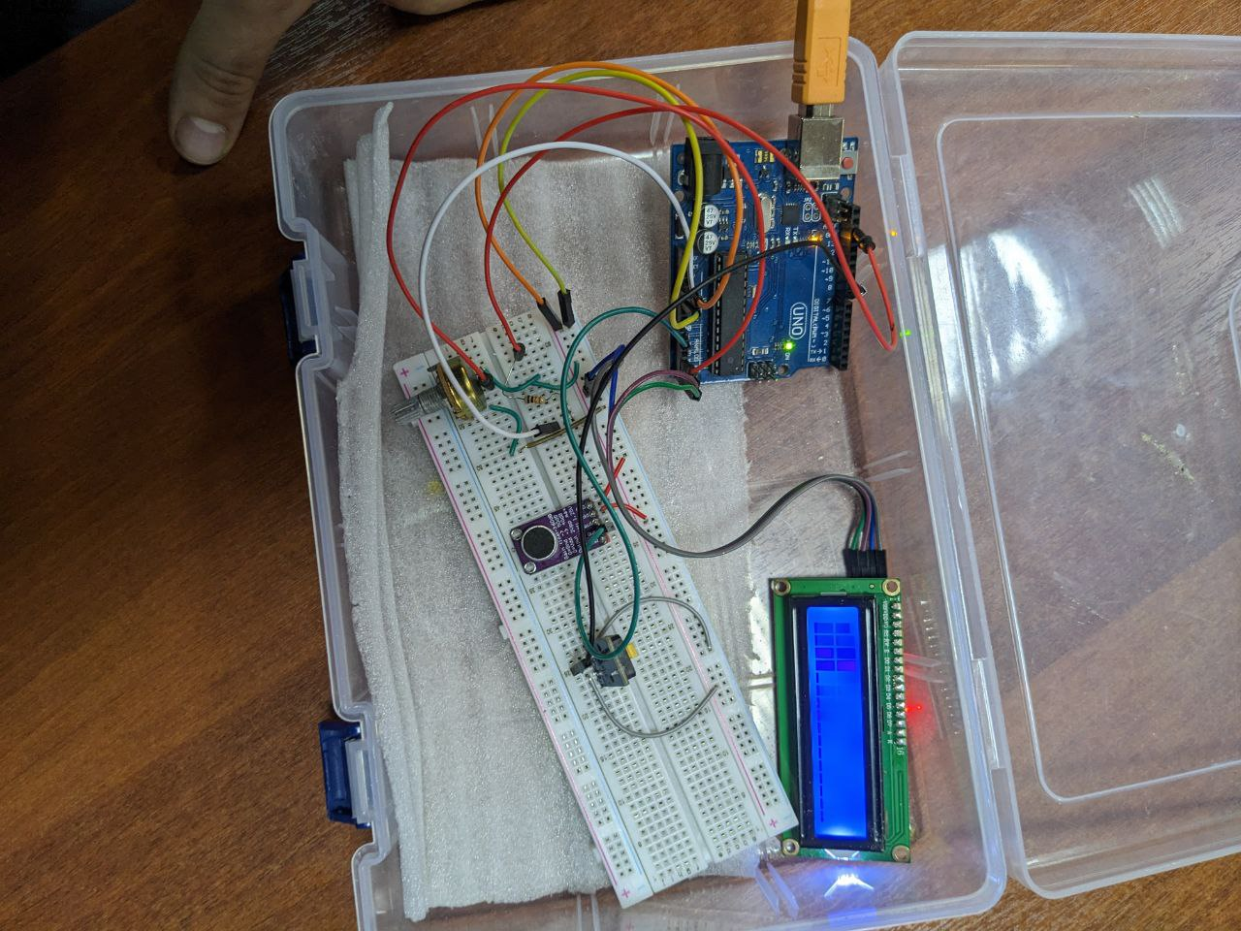

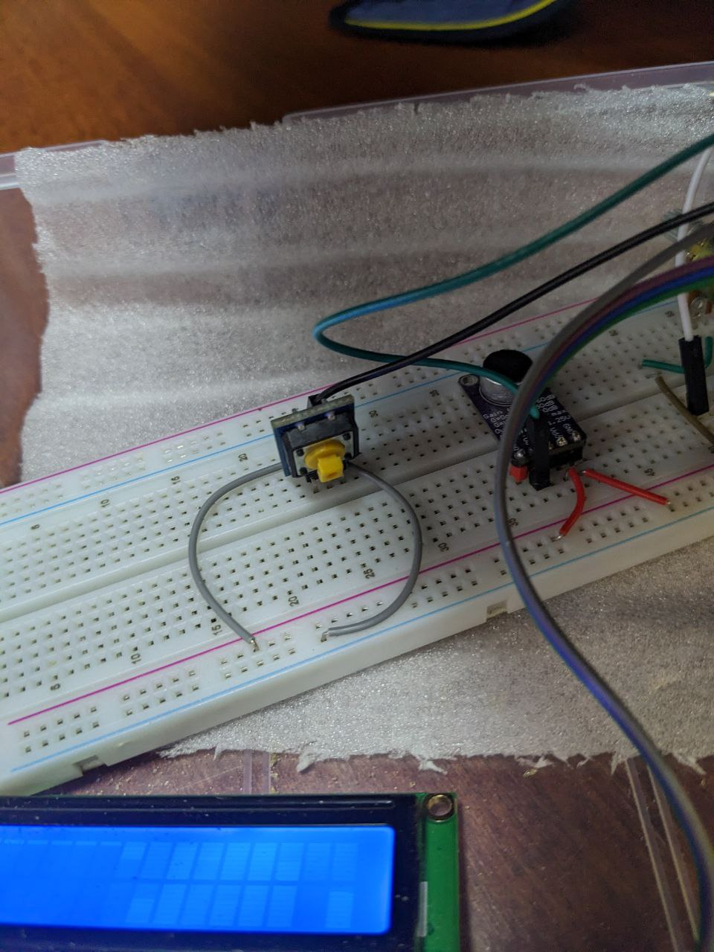

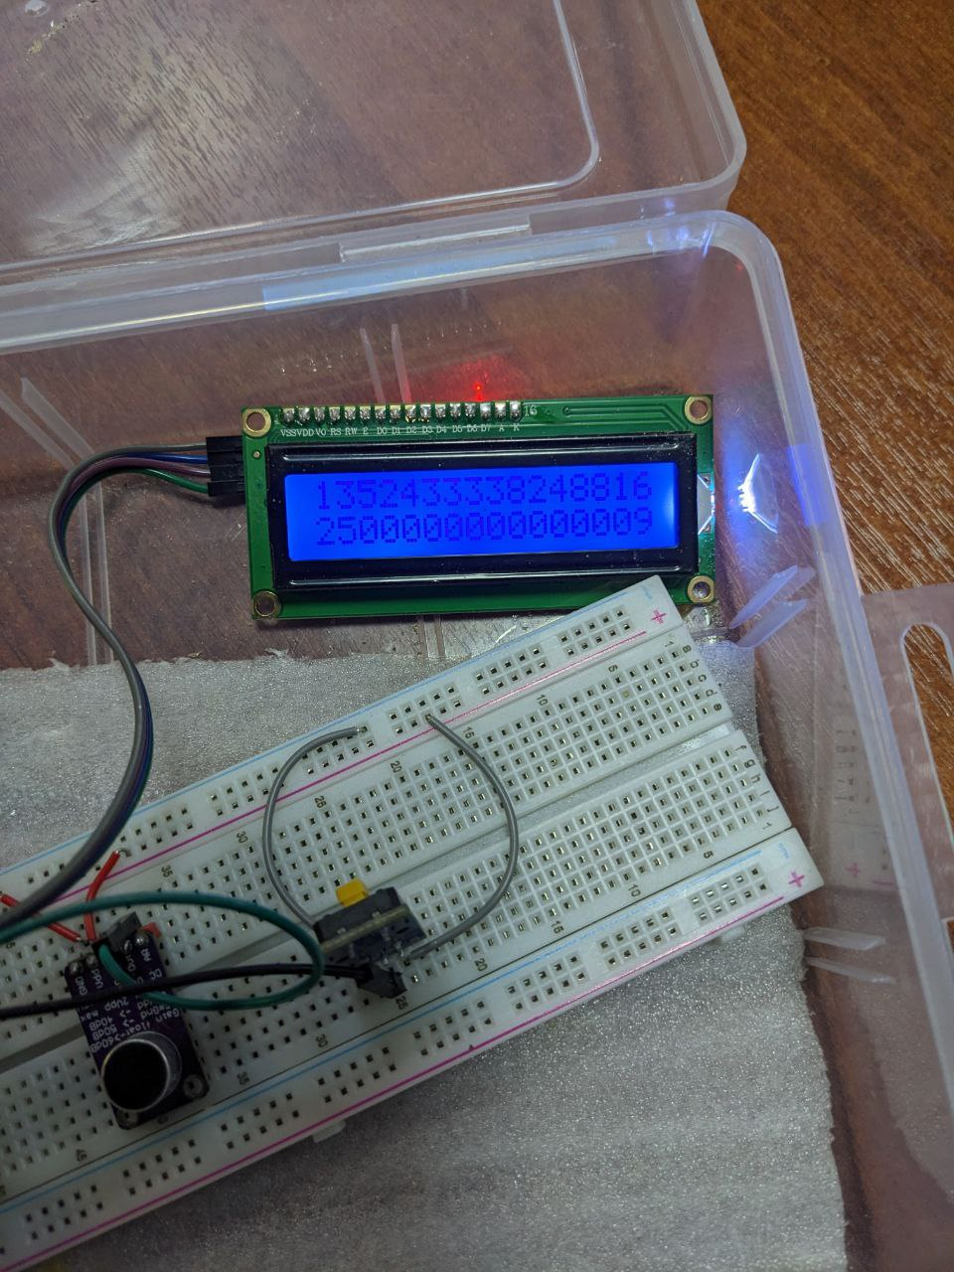

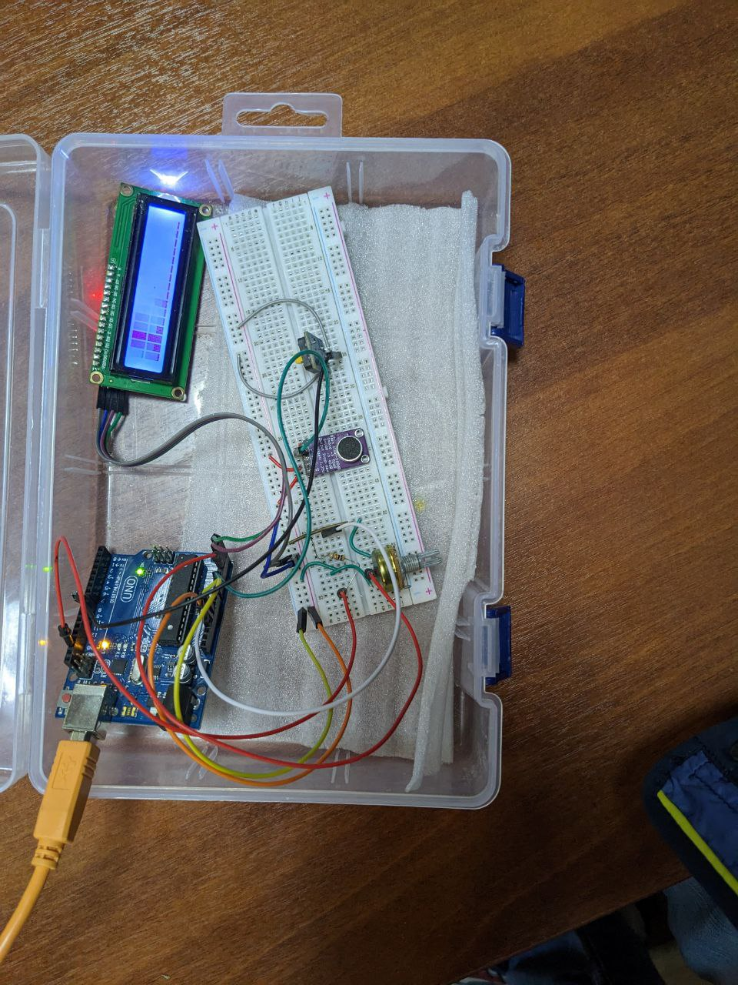

Небольшая часть кода:

// Based on the work by DFRobot

#include "LiquidCrystal_I2C.h"

#include <inttypes.h>

#if defined(ARDUINO) && ARDUINO >= 100

#include "Arduino.h"

#define printIIC(args) Wire.write(args)

inline size_t LiquidCrystal_I2C::write(uint8_t value) {

send(value, Rs);

return 1;

}

#else

#include "WProgram.h"

#define printIIC(args) Wire.send(args)

inline void LiquidCrystal_I2C::write(uint8_t value) {

send(value, Rs);

}

#endif

#include "Wire.h"

// When the display powers up, it is configured as follows:

//

// 1. Display clear

// 2. Function set:

// DL = 1; 8-bit interface data

// N = 0; 1-line display

// F = 0; 5x8 dot character font

// 3. Display on/off control:

// D = 0; Display off

// C = 0; Cursor off

// B = 0; Blinking off

// 4. Entry mode set:

// I/D = 1; Increment by 1

// S = 0; No shift

//

// Note, however, that resetting the Arduino doesn't reset the LCD, so we

// can't assume that its in that state when a sketch starts (and the

// LiquidCrystal constructor is called).

LiquidCrystal_I2C::LiquidCrystal_I2C(uint8_t lcd_Addr,uint8_t lcd_cols,uint8_t lcd_rows)

{

_Addr = lcd_Addr;

_cols = lcd_cols;

_rows = lcd_rows;

_backlightval = LCD_NOBACKLIGHT;

}

void LiquidCrystal_I2C::init(){

init_priv();

}

void LiquidCrystal_I2C::init_priv()

{

Wire.begin();

_displayfunction = LCD_4BITMODE | LCD_1LINE | LCD_5x8DOTS;

begin(_cols, _rows);

}

void LiquidCrystal_I2C::begin(uint8_t cols, uint8_t lines, uint8_t dotsize) {

if (lines > 1) {

_displayfunction |= LCD_2LINE;

}

_numlines = lines;

// for some 1 line displays you can select a 10 pixel high font

if ((dotsize != 0) && (lines == 1)) {

_displayfunction |= LCD_5x10DOTS;

}

// SEE PAGE 45/46 FOR INITIALIZATION SPECIFICATION!

// according to datasheet, we need at least 40ms after power rises above 2.7V

// before sending commands. Arduino can turn on way befer 4.5V so we'll wait 50

delay(50);

// Now we pull both RS and R/W low to begin commands

expanderWrite(_backlightval); // reset expanderand turn backlight off (Bit 8 =1)

delay(1000);

//put the LCD into 4 bit mode

// this is according to the hitachi HD44780 datasheet

// figure 24, pg 46

// we start in 8bit mode, try to set 4 bit mode

write4bits(0x03 << 4);

delayMicroseconds(4500); // wait min 4.1ms

// second try

write4bits(0x03 << 4);

delayMicroseconds(4500); // wait min 4.1ms

// third go!

write4bits(0x03 << 4);

delayMicroseconds(150);

// finally, set to 4-bit interface

write4bits(0x02 << 4);

// set # lines, font size, etc.

command(LCD_FUNCTIONSET | _displayfunction);

// turn the display on with no cursor or blinking default

_displaycontrol = LCD_DISPLAYON | LCD_CURSOROFF | LCD_BLINKOFF;

display();

// clear it off

clear();

// Initialize to default text direction (for roman languages)

_displaymode = LCD_ENTRYLEFT | LCD_ENTRYSHIFTDECREMENT;

// set the entry mode

command(LCD_ENTRYMODESET | _displaymode);

home();

}

/********** high level commands, for the user! */

void LiquidCrystal_I2C::clear(){

command(LCD_CLEARDISPLAY);// clear display, set cursor position to zero

delayMicroseconds(2000); // this command takes a long time!

}

void LiquidCrystal_I2C::home(){

command(LCD_RETURNHOME); // set cursor position to zero

delayMicroseconds(2000); // this command takes a long time!

}

void LiquidCrystal_I2C::setCursor(uint8_t col, uint8_t row){

int row_offsets[] = { 0x00, 0x40, 0x14, 0x54 };

if ( row > _numlines ) {

row = _numlines-1; // we count rows starting w/0

}

command(LCD_SETDDRAMADDR | (col + row_offsets[row]));

}

// Turn the display on/off (quickly)

void LiquidCrystal_I2C::noDisplay() {

_displaycontrol &= ~LCD_DISPLAYON;

command(LCD_DISPLAYCONTROL | _displaycontrol);

}

void LiquidCrystal_I2C::display() {

_displaycontrol |= LCD_DISPLAYON;

command(LCD_DISPLAYCONTROL | _displaycontrol);

}

// Turns the underline cursor on/off

void LiquidCrystal_I2C::noCursor() {

_displaycontrol &= ~LCD_CURSORON;

command(LCD_DISPLAYCONTROL | _displaycontrol);

}

void LiquidCrystal_I2C::cursor() {

_displaycontrol |= LCD_CURSORON;

command(LCD_DISPLAYCONTROL | _displaycontrol);

}

// Turn on and off the blinking cursor

void LiquidCrystal_I2C::noBlink() {

_displaycontrol &= ~LCD_BLINKON;

command(LCD_DISPLAYCONTROL | _displaycontrol);

}

void LiquidCrystal_I2C::blink() {

_displaycontrol |= LCD_BLINKON;

command(LCD_DISPLAYCONTROL | _displaycontrol);

}

// These commands scroll the display without changing the RAM

void LiquidCrystal_I2C::scrollDisplayLeft(void) {

command(LCD_CURSORSHIFT | LCD_DISPLAYMOVE | LCD_MOVELEFT);

}

void LiquidCrystal_I2C::scrollDisplayRight(void) {

command(LCD_CURSORSHIFT | LCD_DISPLAYMOVE | LCD_MOVERIGHT);

}

// This is for text that flows Left to Right

void LiquidCrystal_I2C::leftToRight(void) {

_displaymode |= LCD_ENTRYLEFT;

command(LCD_ENTRYMODESET | _displaymode);

}

// This is for text that flows Right to Left

void LiquidCrystal_I2C::rightToLeft(void) {

_displaymode &= ~LCD_ENTRYLEFT;

command(LCD_ENTRYMODESET | _displaymode);

}

// This will 'right justify' text from the cursor

void LiquidCrystal_I2C::autoscroll(void) {

_displaymode |= LCD_ENTRYSHIFTINCREMENT;

command(LCD_ENTRYMODESET | _displaymode);

}

// This will 'left justify' text from the cursor

void LiquidCrystal_I2C::noAutoscroll(void) {

_displaymode &= ~LCD_ENTRYSHIFTINCREMENT;

command(LCD_ENTRYMODESET | _displaymode);

}

// Allows us to fill the first 8 CGRAM locations

// with custom characters

void LiquidCrystal_I2C::createChar(uint8_t location, uint8_t charmap[]) {

location &= 0x7; // we only have 8 locations 0-7

command(LCD_SETCGRAMADDR | (location << 3));

for (int i=0; i<8; i++) {

write(charmap[i]);

}

}

//createChar with PROGMEM input

void LiquidCrystal_I2C::createChar(uint8_t location, const char *charmap) {

location &= 0x7; // we only have 8 locations 0-7

command(LCD_SETCGRAMADDR | (location << 3));

for (int i=0; i<8; i++) {

write(pgm_read_byte_near(charmap++));

}

}

// Turn the (optional) backlight off/on

void LiquidCrystal_I2C::noBacklight(void) {

_backlightval=LCD_NOBACKLIGHT;

expanderWrite(0);

}

void LiquidCrystal_I2C::backlight(void) {

_backlightval=LCD_BACKLIGHT;

expanderWrite(0);

}

/*********** mid level commands, for sending data/cmds */

inline void LiquidCrystal_I2C::command(uint8_t value) {

send(value, 0);

}

/************ low level data pushing commands **********/

// write either command or data

void LiquidCrystal_I2C::send(uint8_t value, uint8_t mode) {

uint8_t highnib=value&0xf0;

uint8_t lownib=(value<<4)&0xf0;

write4bits((highnib)|mode);

write4bits((lownib)|mode);

}

void LiquidCrystal_I2C::write4bits(uint8_t value) {

expanderWrite(value);

pulseEnable(value);

}

void LiquidCrystal_I2C::expanderWrite(uint8_t _data){

Wire.beginTransmission(_Addr);

printIIC((int)(_data) | _backlightval);

Wire.endTransmission();

}

void LiquidCrystal_I2C::pulseEnable(uint8_t _data){

expanderWrite(_data | En); // En high

delayMicroseconds(1); // enable pulse must be >450ns

expanderWrite(_data & ~En); // En low

delayMicroseconds(50); // commands need > 37us to settle

}

// Alias functions

void LiquidCrystal_I2C::cursor_on(){

cursor();

}

void LiquidCrystal_I2C::cursor_off(){

noCursor();

}

void LiquidCrystal_I2C::blink_on(){

blink();

}

void LiquidCrystal_I2C::blink_off(){

noBlink();

}

void LiquidCrystal_I2C::load_custom_character(uint8_t char_num, uint8_t *rows){

createChar(char_num, rows);

}

void LiquidCrystal_I2C::setBacklight(uint8_t new_val){

if(new_val){

backlight(); // turn backlight on

}else{

noBacklight(); // turn backlight off

}

}

void LiquidCrystal_I2C::printstr(const char c[]){

//This function is not identical to the function used for "real" I2C displays

//it's here so the user sketch doesn't have to be changed

print(c);

}

// unsupported API functions

void LiquidCrystal_I2C::off(){}

void LiquidCrystal_I2C::on(){}

void LiquidCrystal_I2C::setDelay (int cmdDelay,int charDelay) {}

uint8_t LiquidCrystal_I2C::status(){return 0;}

uint8_t LiquidCrystal_I2C::keypad (){return 0;}

uint8_t LiquidCrystal_I2C::init_bargraph(uint8_t graphtype){return 0;}

void LiquidCrystal_I2C::draw_horizontal_graph(uint8_t row, uint8_t column, uint8_t len, uint8_t pixel_col_end){}

void LiquidCrystal_I2C::draw_vertical_graph(uint8_t row, uint8_t column, uint8_t len, uint8_t pixel_row_end){}

void LiquidCrystal_I2C::setContrast(uint8_t new_val){}

Все зависимости, структуризация проекта представлена здесь: https://github.com/C3EQUALZz/DSTU_VKB/tree/master/c%2B%2B_language/project